DI_DDIC_SIS_ ALTA_USUARIOS_AUPAC_CITRIX

CÓDIGO: | DI_DDIC_SIS_ ALTA_USUARIOS_AUPAC_CITRIX

TECNICO: | Adrián González Rodríguez

DESCRIPCION: | Este documento interno describe la operativa para crear usuarios Aupac en SQL Server y dar acceso a AUPAC en Citrix.

ÍNDICE
1 OBJETIVO 3
2 DESARROLLO DEL DOCUMENTO DEL DIC 4
2.1 Configuración SQL Server 4
2.1.1 Alta usuario SQL Server 4
2.1.2 Asignar licencias: 9
2.2 Creación carpetas configuración AUPAC: 11

OBJETIVO
Este documento tiene por objeto la descripción del procedimiento a seguir para crear usuarios en la base de datos de Aupac y las configuraciones necesarias para presentar Aupac en citrix a los usuarios.

DESARROLLO DEL DOCUMENTO DEL DIC
Texto normal.

Configuración SQL Server

Alta usuario SQL Server
A continuación se muestra cómo definir nuevos usuarios en SQL Server.
NOTA: El “login” definido debe coincidir tanto en AUPAC como en SQL Server.
Abrir la herramienta “Microsoft SQL Server Management Studio”. Conectarse con la autenticación de Windows (el usuario de conexión debería estar definido como administrador de la base de datos).
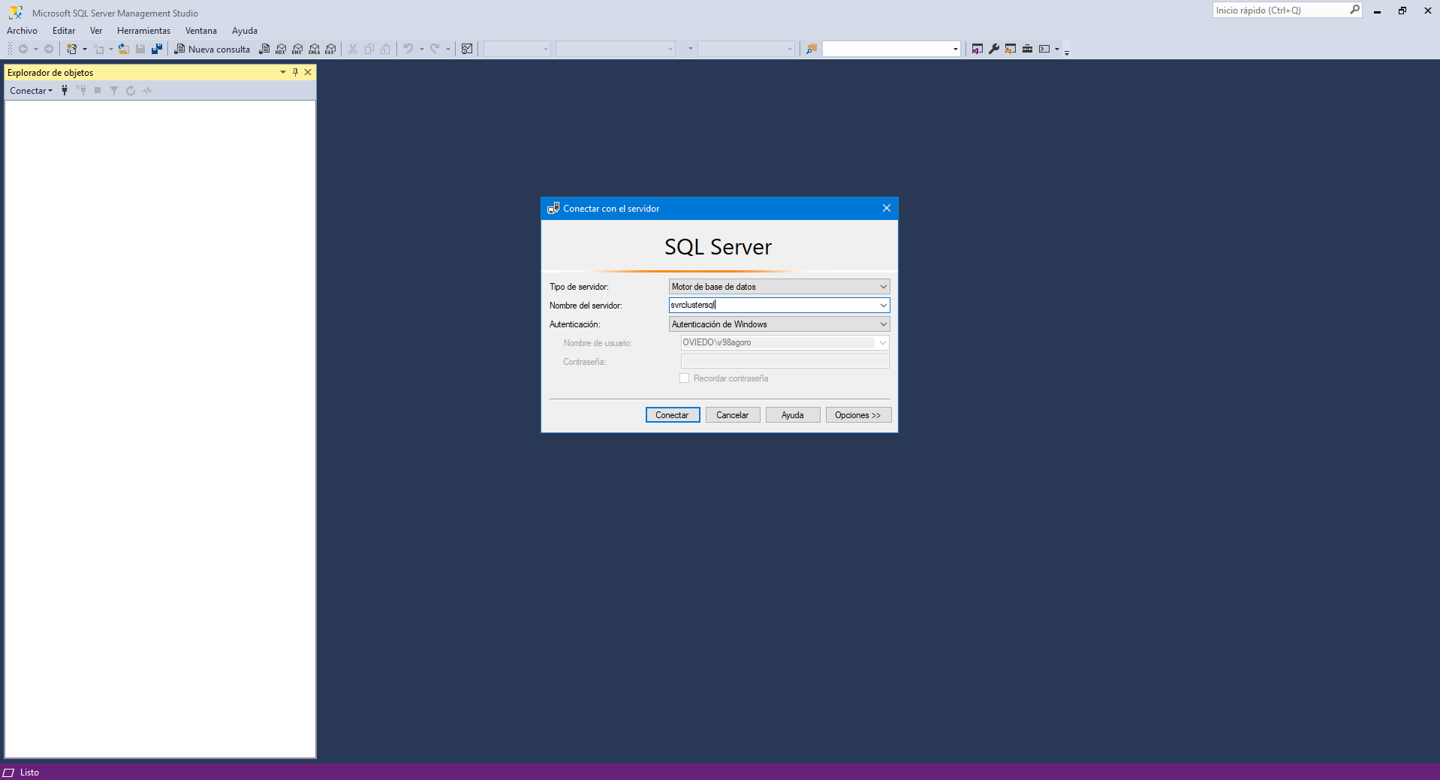
En SVRCLUSTERSQL - Seguridad – Inicios de sesión, botón derecho + “Nuevo inicio de sesión…”.
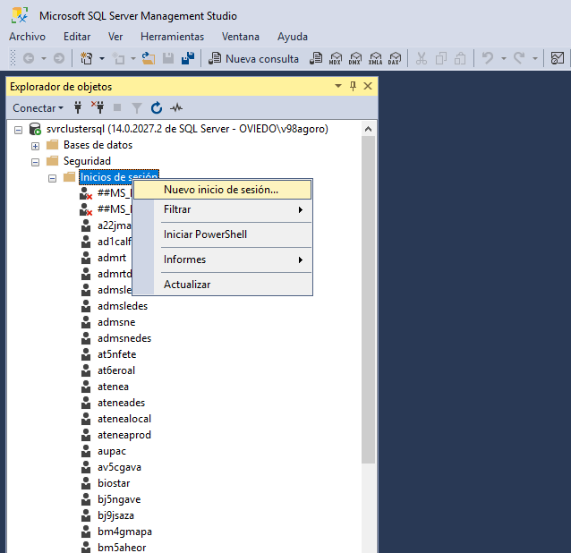
En la página “General”, es necesario especificar el nombre de usuario, y la autenticación de SQL Server, especificando la contraseña. Como base de datos predeterminada se especificará “hunosa”, y como idioma predeterminado “spanish”.
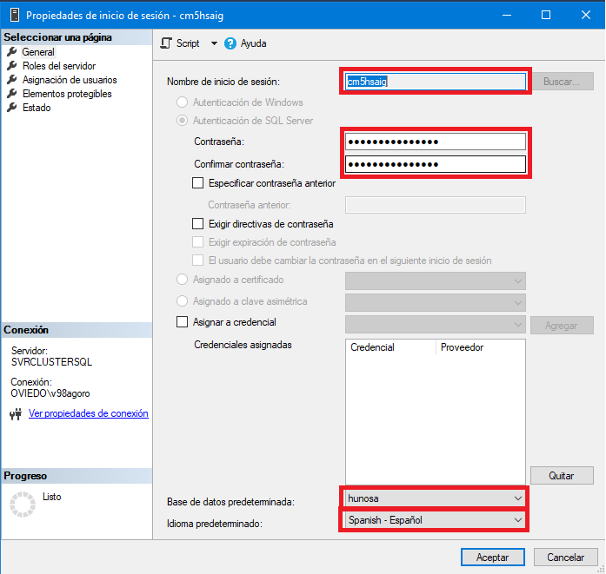
Nota: Cuando se crea un usuario, por defecto se le suele asignar la misma contraseña que el login. El propio usuario puede cambiar su contraseña desde AUPAC.
En la página “Roles de servidor”, especificar “public” y “serveradmin”.

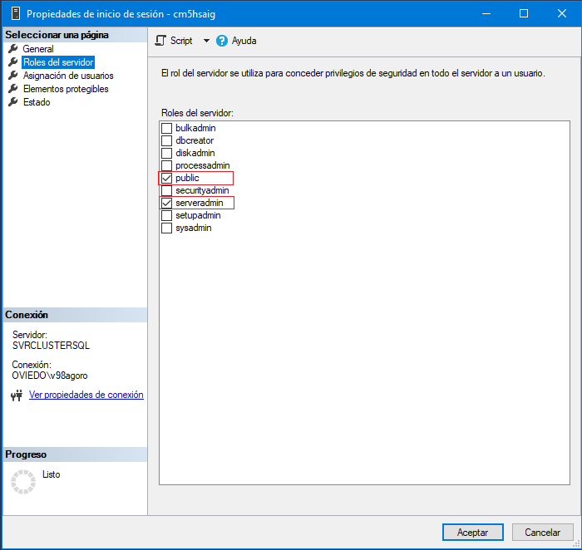
En la página “Asignación de Usuarios”, especificar acceso a las bases de datos “hunosa” y “master”.

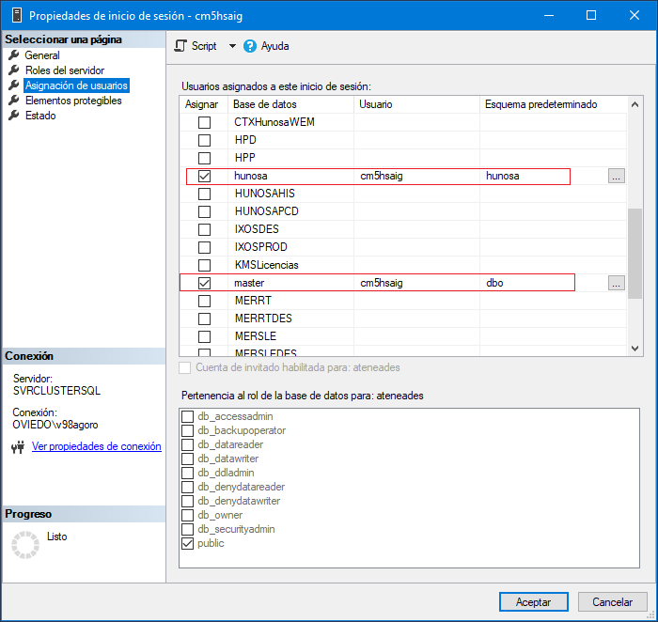
Posteriormente, en la base de datos “Hunosa – Seguridad – Usuarios”, buscamos el usuario creado anteriormente.
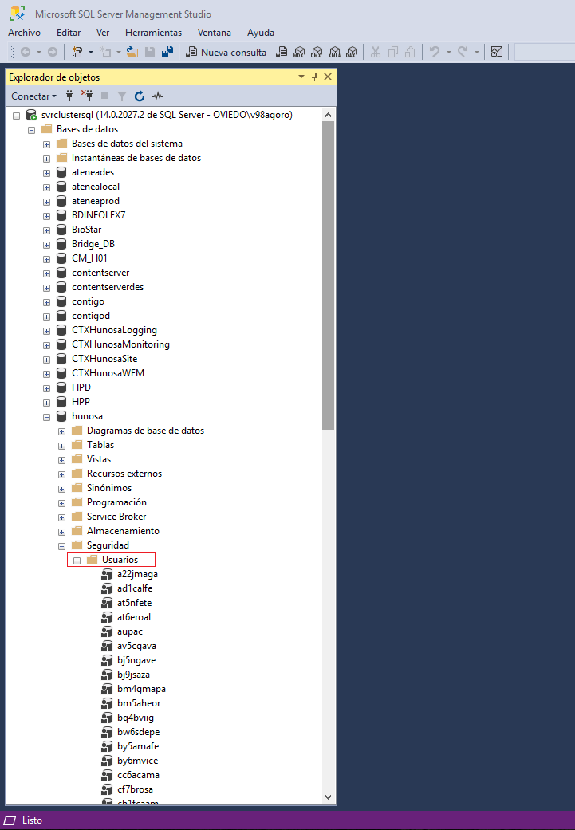
Modificamos el esquema predeterminado a “hunosa”.
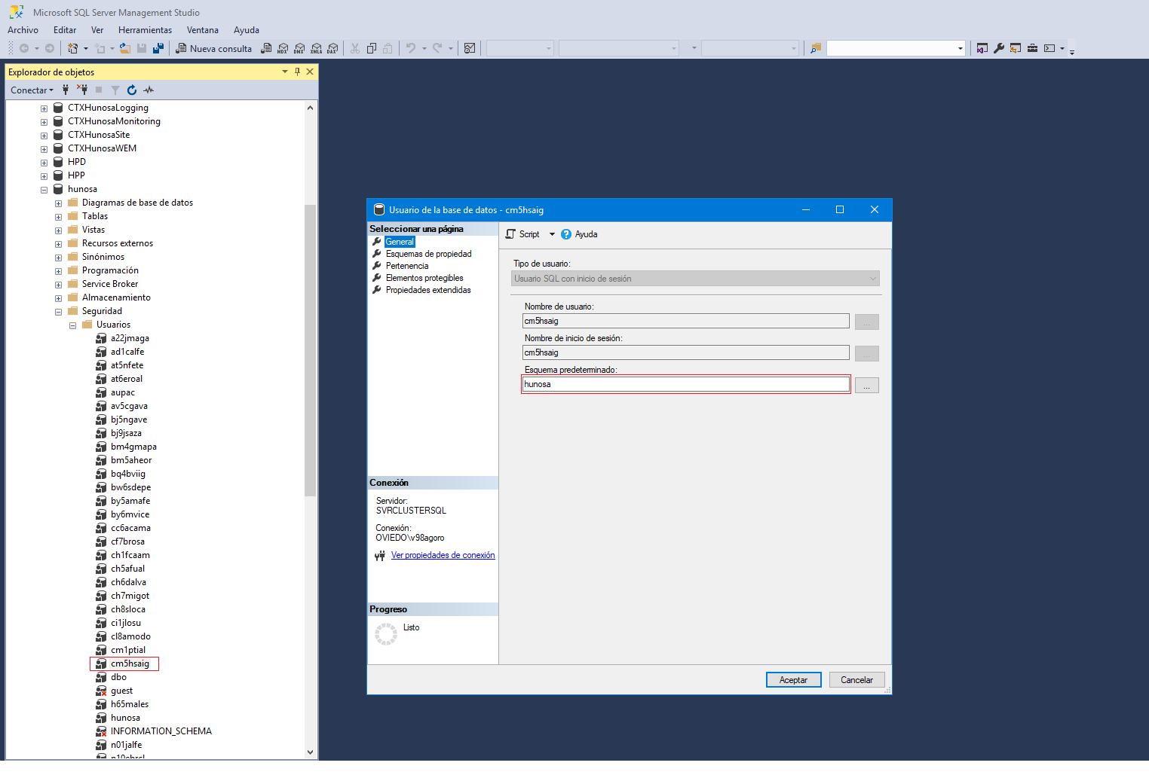
En la página pertenencia seleccionamos los miembros del rol “aupac_dba” y “aupac_mng”.
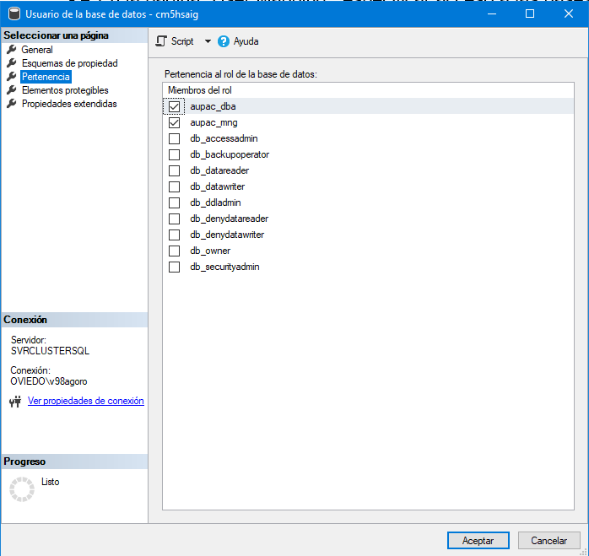
Para comprobar que el usuario está bien creado, probaremos a iniciar sesión con el usuario en el svrclustersql.
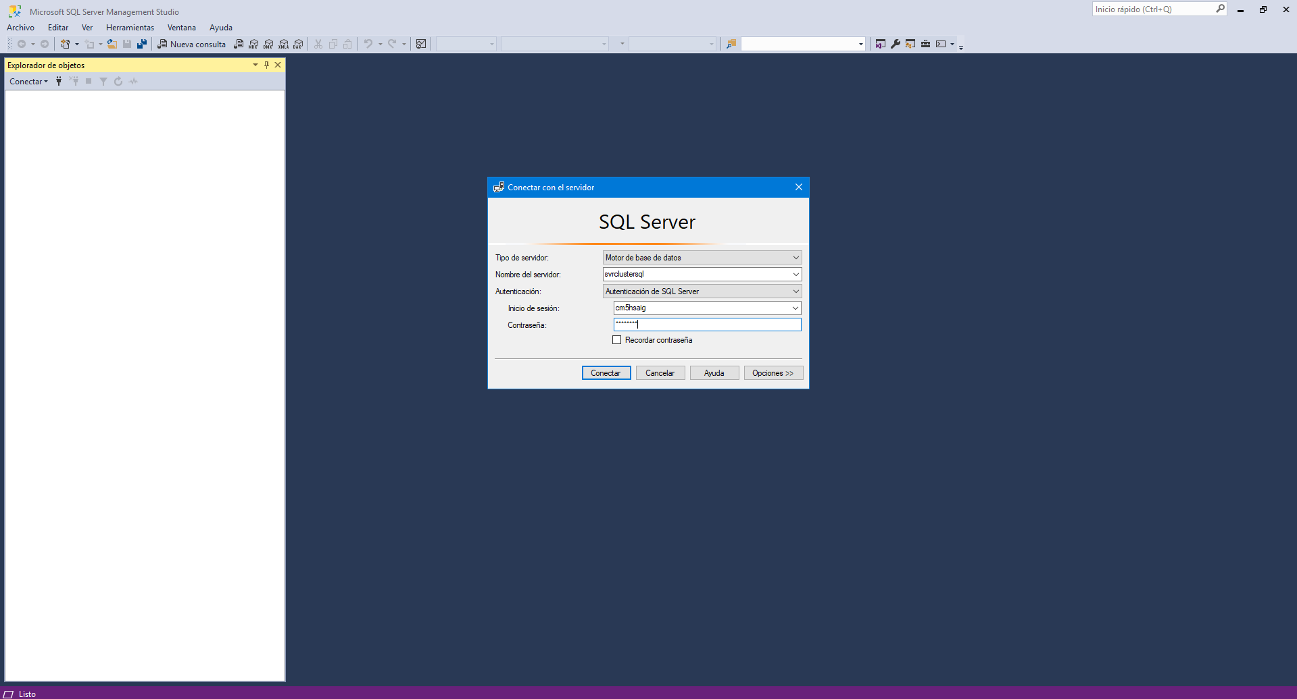

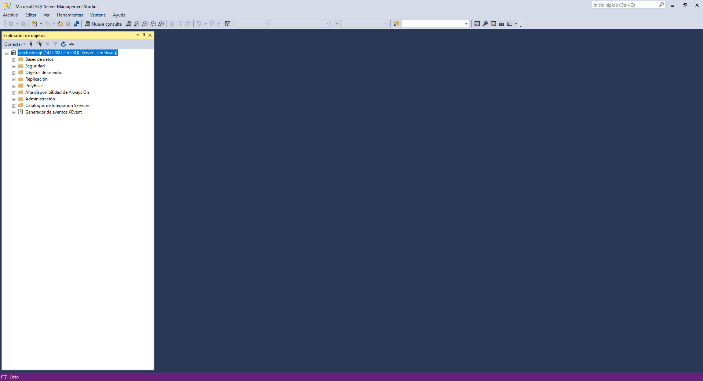

Asignar licencias:
Comprobar en SAP el número de licencias asignadas. Para ver estas licencias hay que ir al CI de SAP V2144 y luego a notas.
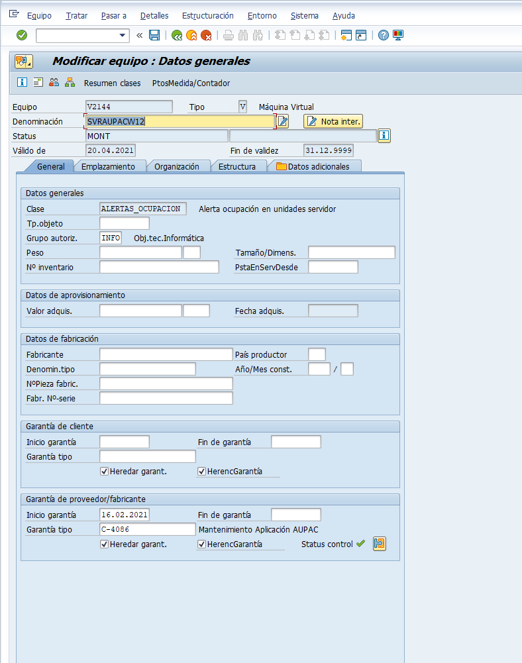
Aquí veremos todas las licencias disponibles y/o asignadas.
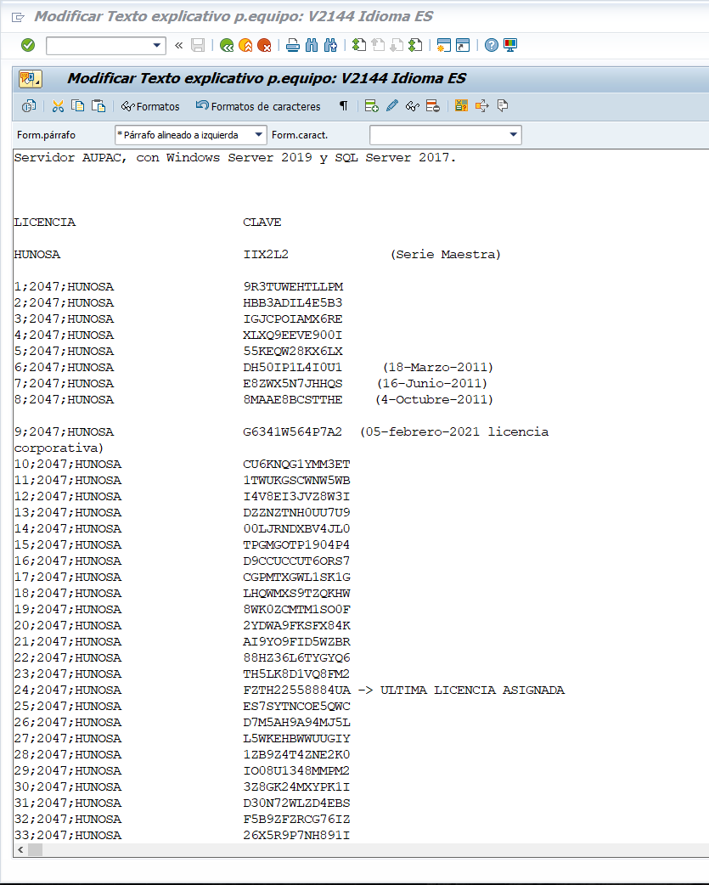
Para comprobar las licencias que están asignadas a los usuarios en el SQL Server hay que ejecutar la siguiente sentencia sobre la base de datos “hunosa”:
Select * from licen
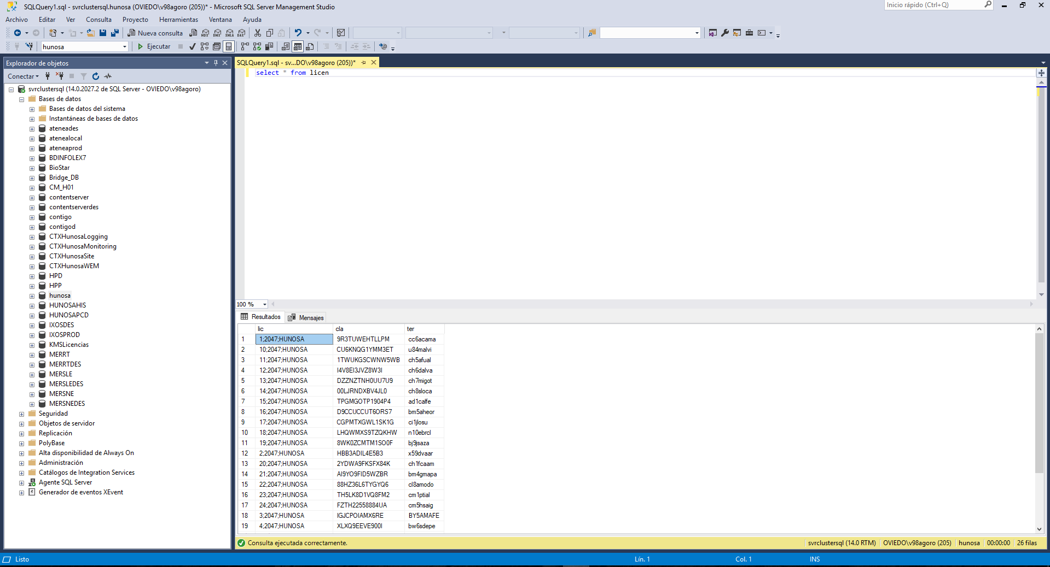
Para asignar una nueva licencia en SQL ejecutamos la siguiente sentencia:
INSERT INTO licen (lic, cla, ter)
VALUES ('23;2047;HUNOSA', 'TH5LK8D1VQ8FM2', 'cm1ptial')

Para utilizar una licencia de un usuario que ya no está ejecutamos la sentencia:
Update licen set ter='cl8amodo' where ter='cl6jalfe'

Para borrar una licencia que haya quedado libre, hay que lanzar el siguiente comando cambiando el valor de ter por el valor que queremos borrar:
delete from licen where ter = 'cm1ptial'

Creación carpetas configuración AUPAC y permisos Directorio Activo:

Copiamos la carpeta Aupac de otro usuario que tenga ya acceso a aupac, y la pegamos en la ruta \\datos\usuarios\%usuario%\datos\ .
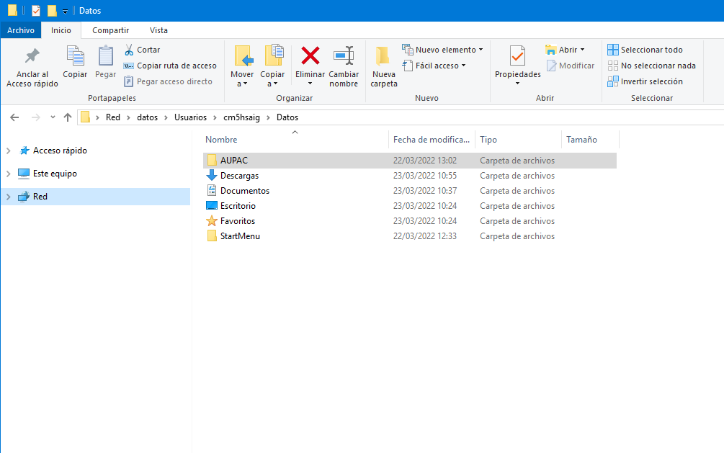
Una vez copiada, editamos el fichero aupac.ini.
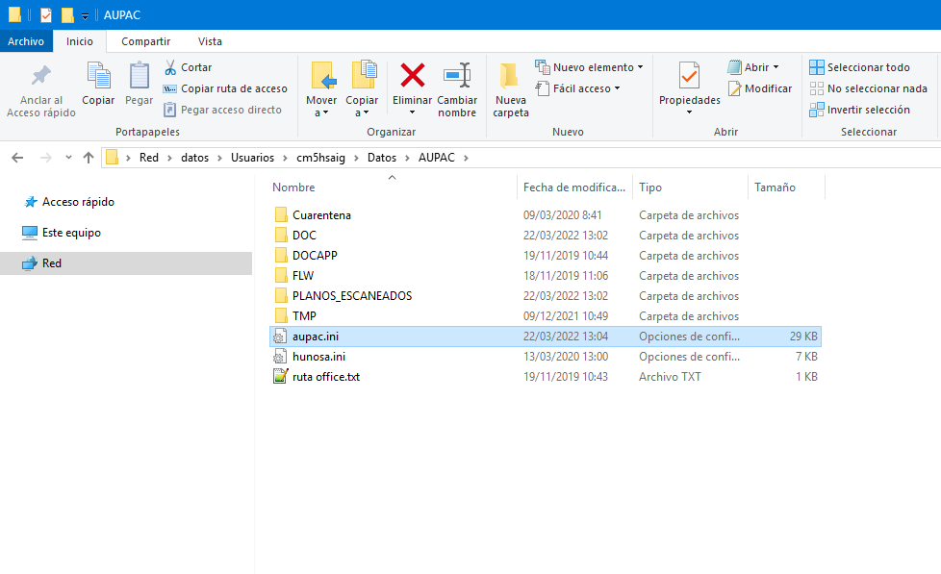
Modificamos el FUNCIONARIO con el usuario creado, la CLAVE y la LICENCIA con la que hayamos asignado anteriormente. También comentamos la línea CLAVE_FUNCONARIO para que le pida la contraseña al iniciar la sesión en Aupac la primera vez.
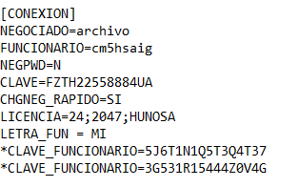

Se añade al nuevo usuario al grupo CTX_WEM_AUPAC para que se le cree el acceso directo a AUPAC en el escritorio.
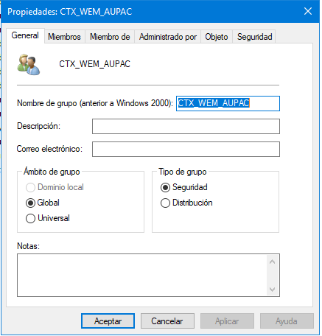
Una vez finalicemos todos los pasos hay que avisar al Archivo Histórico de Fondón (Álvaro) para que le den de alta el usuario en la aplicación de AUPAC.
Para iniciar el aupac, daremos sobre el acceso directo generado en el escritorio, y escogeremos “105-HUNOSA” y pulsamos en conexión.

